学号 | 12080******
2014-2015学年 第一学期

《数据库原理与技术》

课程设计报告

题目： | 音响店VCD销售、出租管理系统
专业： | 计信系网络工程专业
班级： | 12级网络工程2班
姓名： | 葛瑞
指导教师： | 张大雷
成绩：

计算机与信息工程系
2014年11月24日

1. 设计内容及要求 - 1 -
2. 概要设计 - 1 -
3. 设计过程或程序代码 - 12 -
3.1 数据表的结构： - 12 -
3.2 ER图 - 13 -
3.3 创建表和视图的SQL语句 - 14 -
3.4 创建触发器 - 16 -
3.5 index.htm - 16 -
3.6 SQL.js - 28 -
3.7 script.js - 37 -
4. 设计结果与分析 - 43 -
致谢 - 44 -
参考文献 - 44 -

1. 设计内容及要求
1.1 实现VCD类型及信息的管理；
1.2 实现VCD的入库管理；
1.3 实现VCD的借还管理；
1.4 实现VCD的零售管理；
1.5 创建触发器，入库登记、零售时自动修改、现货和库存，借、还时自动修改现货数量；
1.6 创建存储过程统计某段时间内各VCD的销售、借还数量；
1.7 创建视图查询各类VCD的库存情况；
1.8 建立数据库相关表之间的参照完整性约束。

2. 概要设计
我尝试使用先进浏览器（Chrome等）内部嵌入的微型数据库SQLite来进行本次课程设计。
借助强大的HTML5 API，我们可以直接通过javascript来调试、运行SQL语句。浏览器中嵌入的，一般为SQLite数据库。其是一款轻型的数据库，性能消耗十分小，遵循ACID关系模式，对标准SQL语言有十分好的兼容性。本次课程设计开发的系统，正是基于这款嵌入式数据库，它直接可以在先进的浏览器中运行。但是，因为其数据库的特殊性，本系统无法用于实际工作模式，只供演示和SQL调试。
我构思的数据库，应当拥有这几个表：
分类 表：保存VCD的分类信息，具体字段为，类型名（主码）、父类型（主码）；
DVD 表：保存VCD具体信息以及一些统计信息，VCD介绍等信息均保存在这个表中，具体字段为，条形码（主码）、类型名（外码）、父类型（外码）、具体名、VCD介绍、库存、已出售、出租在外、总共借出次数；
借还 表：保存VCD的借还信息，具体字段为，借还（主码）、借阅者、条形码（外码）、借出时间、归还时间；
入库历史 表：保存着VCD入库的历史，具体字段为，入库单号（主码）、入库时间、条形码（外码）、入库数量；
另外，我的数据库应当拥有两个视图：
借还总览 视图：保存着未归还的借出信息（即借还表中归还时间等于0的行）。
类型总览 视图：保存着根据分类表对DVD表进行数据分组和统计的一些数据集合。

根据设想，我希望这个系统应该是这个样子：
在首次运行时，创建所需数据表并导入事例数据。此时，将展示一个弹出层，要求导入默认数据。

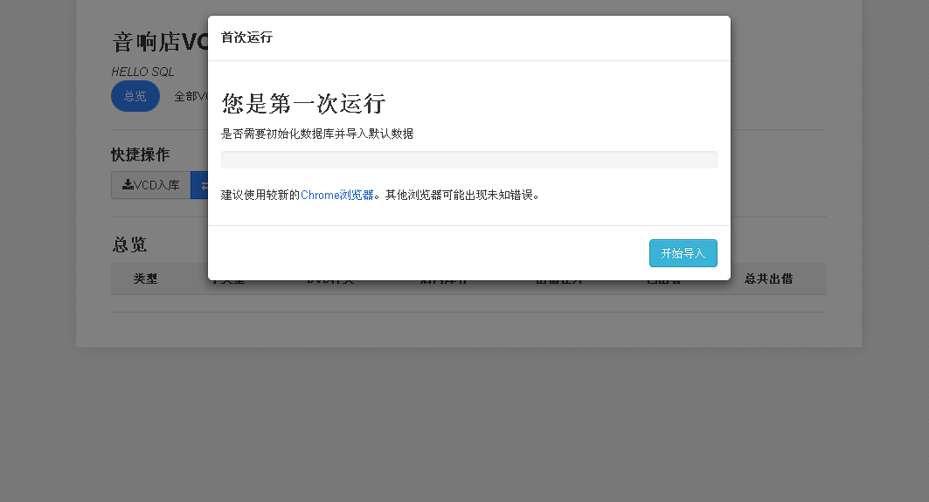
点击“开始导入”，将会通过ajax下载默认SQL文件，并逐行运行其中的语句。
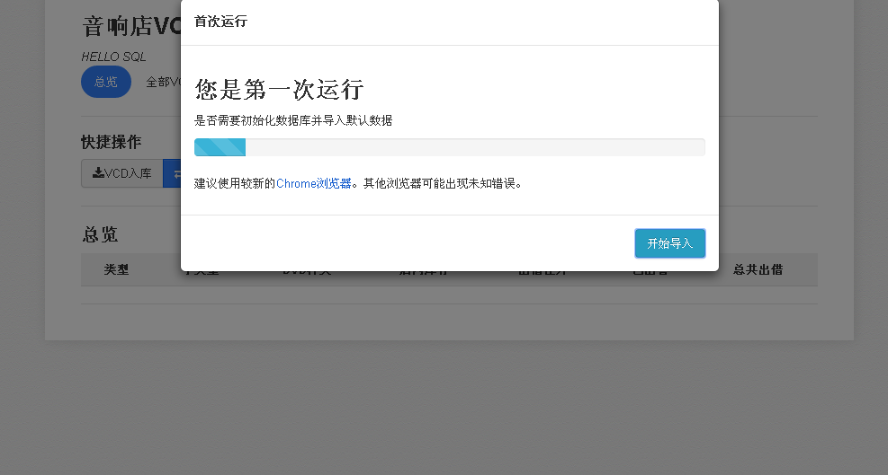
当首次导入成功后，页面刷新，展示一个统计表格。
统计表格根据分类，统计各种不同的种类VCD的信息，并展示出来。直观的展示不同类型的VCD受关注的热度。其中数据直接来自“类型总览”视图。
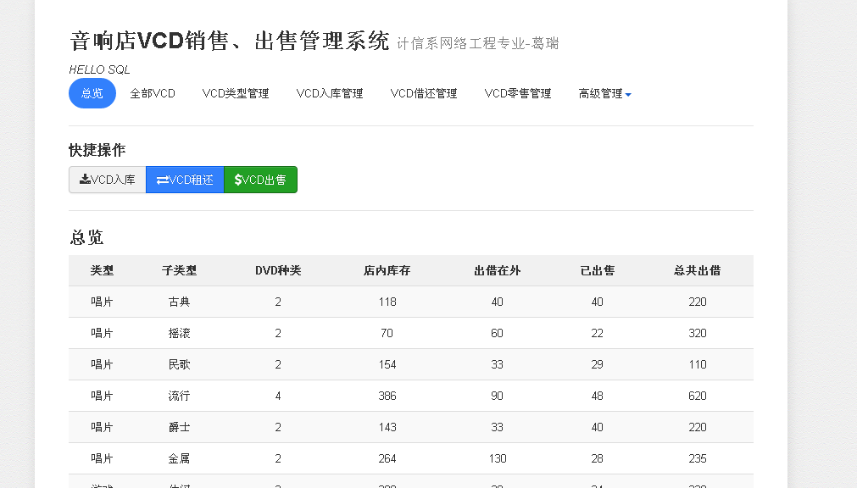

作为一个VCD管理系统，入库出库是基本功能，我创建一个输入表单，允许使用者可以直观的输入数据，进行快速的入库操作。

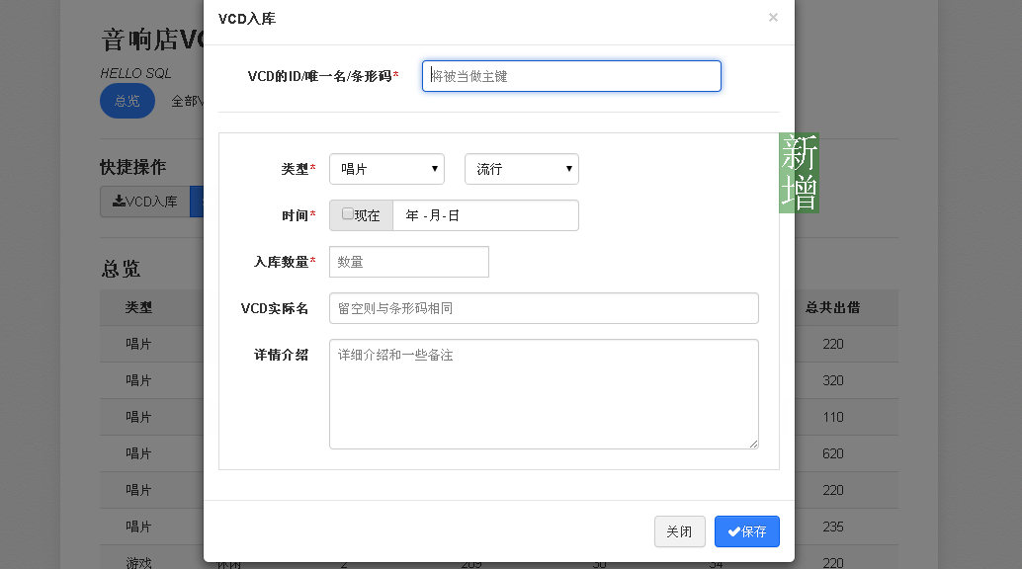

在这里，VCD店长可以先输入VCD的条形码（或者其他什么可以直接指定某一个VCD的编码信息，这将会被当成数据表主键插入数据库中）。每当键盘在VCD条形码输入框中按下，都进行一次数据库查询，如果这是一个新的VCD（第一次入库），则展示“新增”输入组，否则，展示“补货”输入组。
与“新增”入库不同，“补货”入库只需要输入VCD标识码和补库数量即可。在数据库查询上，新增除了要在“入库历史表”中追加行，还需要在此之前向“DVD”表中插入一行“DVD信息”，否则会出现完整性错误。
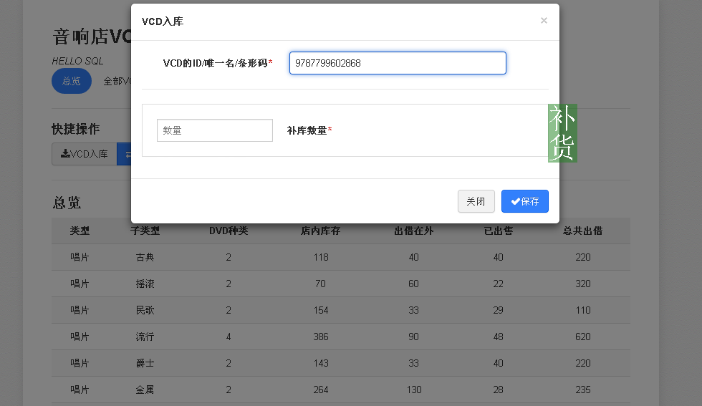

填写数值，按下“保存”按钮后，后台将进行数据库查询，将输入组中输入的数据导入数据库。如果入库正常，则展示一个“入库成功”的提示。

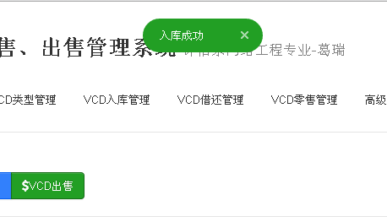

作为一个管理系统，我们希望可以直接的展示DVD表中全部保存的DVD信息。我们切换到“全部VCD”标签卡，页面将展示全部的VCD和他们的信息。

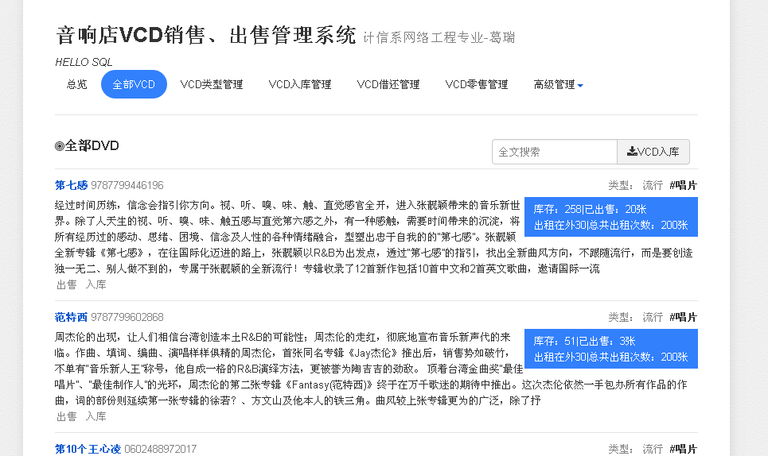

因为本系统只供测试，所以在这里，我并没有添加页面分页，全部VCD数据将显示在一个页面中。
但为了方便查找到需要的VCD，这里我试图添加一个VCD快速搜索的输入框，只需在此输入框中键入内容，就可以快速的筛选VCD。
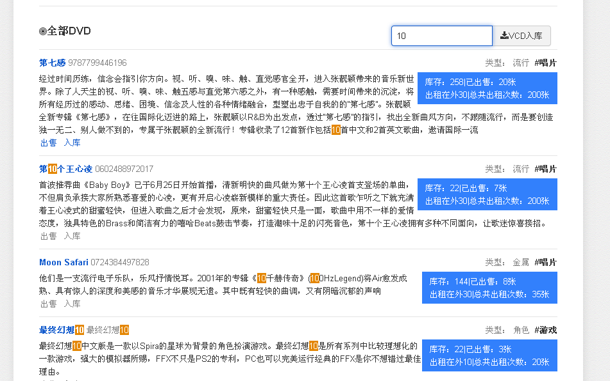
筛选出VCD后，直接点击下方的“入库按钮”，可以快速的为这个VCD进行追加库存。
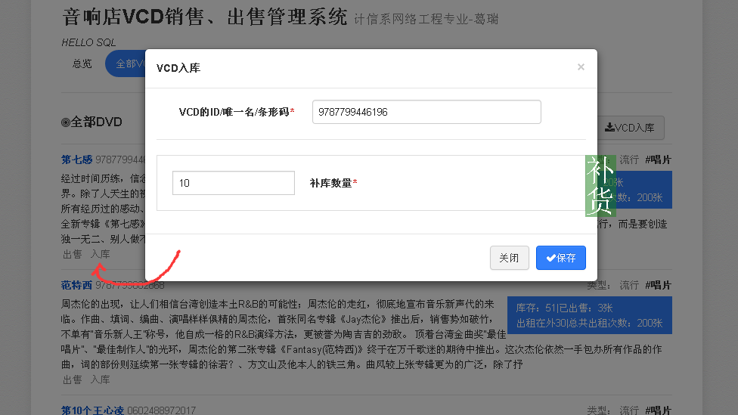

同样的，点击“出售”可以快速的切换到“出售”标签，出售指定的VCD。
在“VCD类型管理”选项卡中，店长可以快速的删除、新增VCD类型。
其中每一个父类型都有一个“默认”分类，这个分类无法删除。
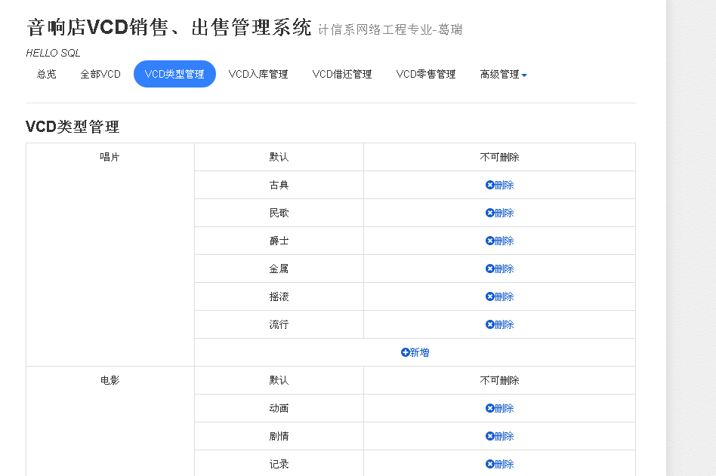
单击“删除”后，该分类中的VCD会移动到所在父类型的“默认”类别中。然后会删除这个分类。

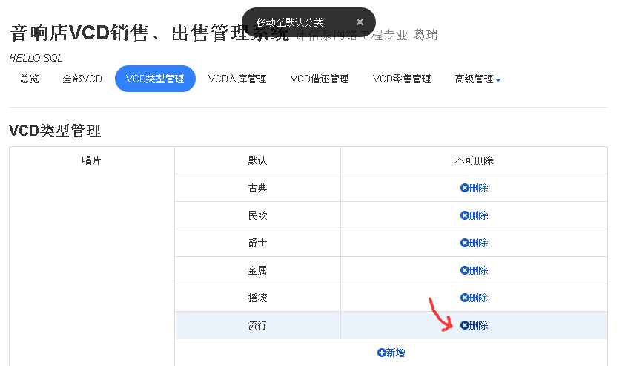

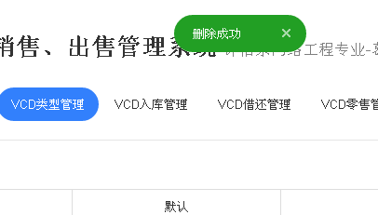
新增分类：
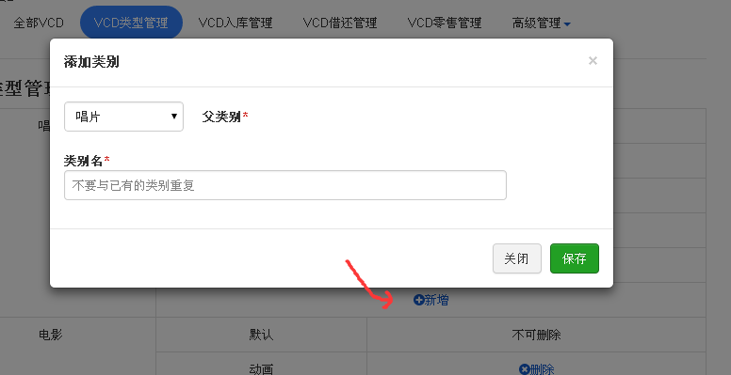
在“VCD入库历史”选项卡中，将展示“入库历史”表中的数据。并显示入库操作的入口按钮。
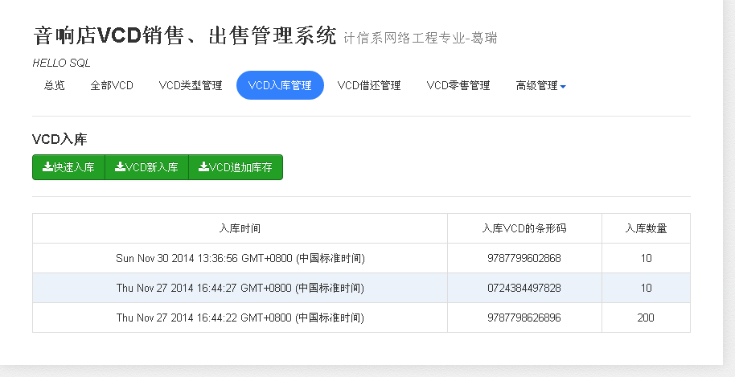
VCD借还是这个VCD管理系统的另一个必备功能。切换到“VCD借还管理”选项卡，这里可以查看到全部未被归还的VCD条目，也可以通过搜索，快速的查询可以被借出的VCD并快速的借出。
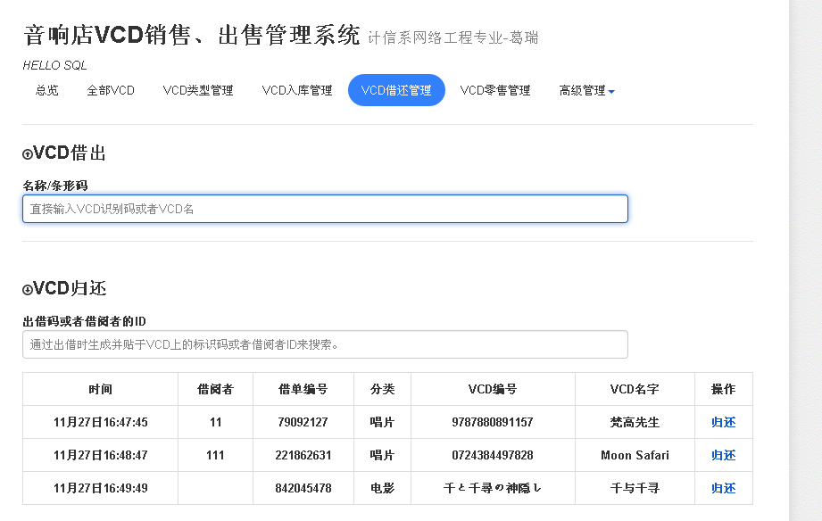
这里的VCD借出搜索框应当可以键入内容来搜索。
当键入内容时，后台查询数据库中的DVD表，将可以借出的VCD展示出来。
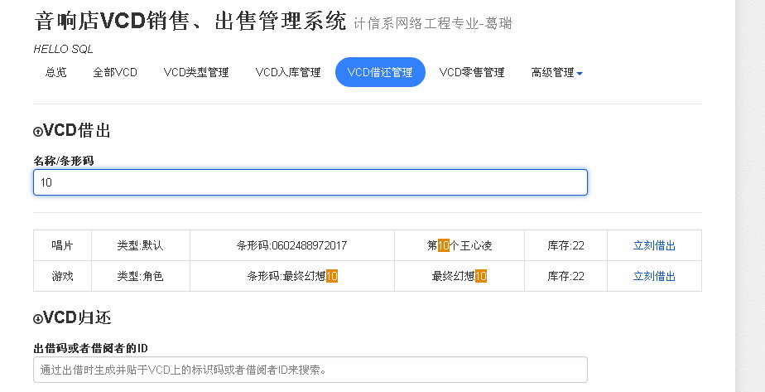
点击“立即借出”按钮，将展示“确认出借”的操作面板，输入租借者的身份证ID，点击“确定”即可借出。

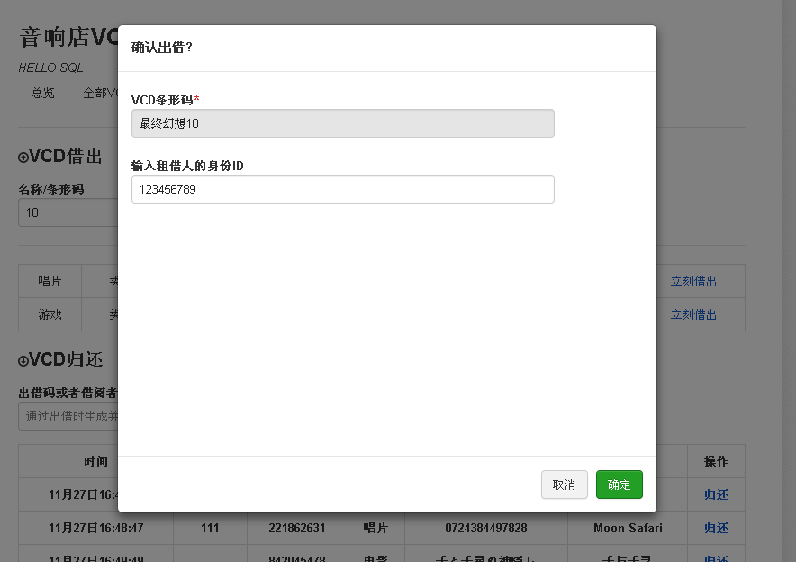
在VCD出售租借系统中，我们通过VCD条形码来识别VCD，这样无法指定某一张VCD。
出租和归还VCD时，我们需要针对每张VCD进行识别。但是，在通常情况下，VCD销售本身无需识别单张VCD，所以我设计的系统，只需在出租时，为即将出租出去的VCD粘贴识别标签。这样，在普通的销售和入库时，我们忽略每张VCD的特殊性，但出租和归还时，我们呢又可以轻松针对单张VCD进行识别，防止恶意掉包。
在点下“确定出借”页面中的“确定”按钮后，系统会生成一个独立的识别编码。并展示成二维码。
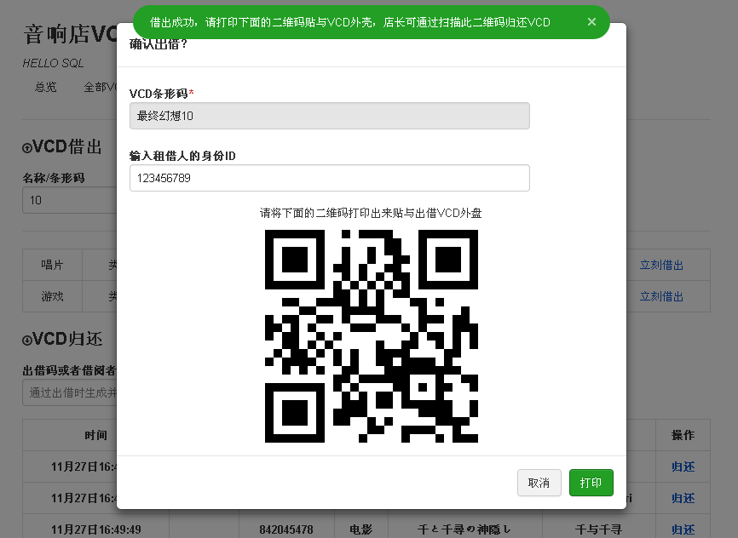
此时，单击“打印”，即可打印出这个二维码，店长将打印出的二维码粘贴于即将出借的VCD表盘，即可针对性的识别这一张VCD。
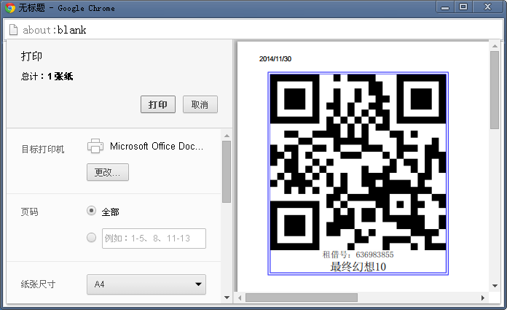

归还VCD时，直接在“VCD借还管理”选项卡中“VCD归还”下方的输入框中输入VCD的条形码，或者借阅单号，即可快速定位借出的VCD。
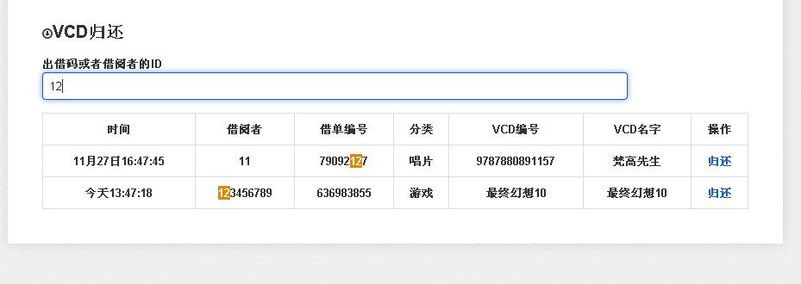
单击“归还”即可归还响应借单。
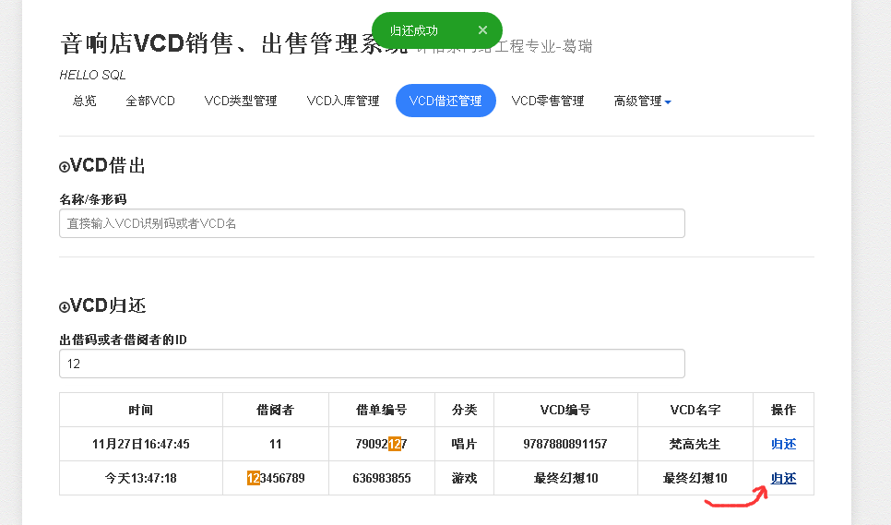
“VCD零售管理”标签中，我们可以输入完整VCD条形码，然后填写出售数量，单击提交即可出售。
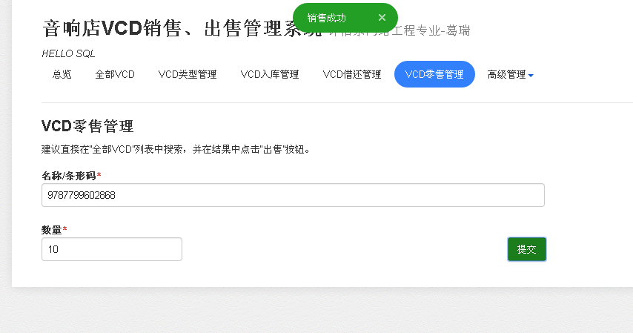

3. 设计过程或程序代码

3.1 数据表的结构：

类型
类型名（主码） | VARCHAR(20) | NOT NULL
父类型（主码） | VARCHAR(20) | NOT NULL
DVD
条形码（主码） | VARCHAR(40) | NOT NULL
类型名（外码） | VARCHAR(20) | NOT NULL
父类型（外码） | VARCHAR(20) | NOT NULL
具体名 | VARCHAR(100) | NOT NULL
VCD介绍 | VARCHAR(255) | NULL
库存 | INT(7) | NOT NULL DEFAULT 0
已出售 | INT(7) | NOT NULL DEFAULT 0
出租在外 | INT(7) | NOT NULL DEFAULT 0
总共借出次数 | INT(7) | NOT NULL DEFAULT 0
借还
借还（主码） | INT(10) | NOT NULL
借阅者 | VARCHAR(30) | NOT NULL
条形码（外码） | VARCHAR(40) | NOT NULL
借出时间 | INT(15) | NOT NULL
归还时间 | INT(15) | NULL
入库历史
入库单号（主码） | VARCHAR(10) | NOT NULL
入库时间 | INT(15) | NOT NULL
条形码（外码） | VARCHAR(40) | NOT NULL
入库数量 | INT(6) | NOT NULL

3.2 ER图
出售数量

条形码
出售时间
出售历史

N
出库
DVD
父类型
属于
DVD价格
隶属
借阅名
条形码
归还时间
借出时间
出借
进货
入库数量
入库时间
条形码
入库单号
库存
具体名
出租在外
已售出
借出次数
条形码
类型
借还
DVD
入库历史
DVD
N
1 1

N
1 N
1
1

N

3.3 创建表和视图的SQL语句
CREATE TABLE IF NOT EXISTS 类型 (
类型名 VARCHAR(20) NOT NULL,
父类型 VARCHAR(20) NOT NULL,
PRIMARY KEY (类型名,父类型),
CHECK(父类型 IN ('唱片','电影','电视','游戏','其他'))
);
CREATE TABLE IF NOT EXISTS DVD (
条形码 VARCHAR(40) NOT NULL PRIMARY KEY,
类型名 VARCHAR(20) NOT NULL,
父类型 VARCHAR(20) NOT NULL,
具体名 VARCHAR(100) NOT NULL,
VCD介绍 VARCHAR(255),
库存 INT(7) NOT NULL DEFAULT 0,
已出售 INT(7) NOT NULL DEFAULT 0,
出租在外 INT(7) NOT NULL DEFAULT 0,
总共借出次数 INT(7) NOT NULL DEFAULT 0,
FOREIGN KEY (类型名) REFERENCES 类型(类型名),
FOREIGN KEY (父类型) REFERENCES 类型(父类型)
);
CREATE TABLE IF NOT EXISTS 借还 (
借还 INT(10) PRIMARY KEY,
借阅者 VARCHAR(30) NOT NULL ,
条形码 VARCHAR(40) NOT NULL ,
借出时间 INT(15) NOT NULL,
归还时间 INT(15) DEFAULT NULL,
FOREIGN KEY (条形码) REFERENCES DVD(条形码)
);
CREATE TABLE IF NOT EXISTS 入库历史 (
入库单号 VARCHAR(10) PRIMARY KEY,
入库时间 INT(15) NOT NULL,
条形码 VARCHAR(40) NOT NULL,
入库数量 INT(6) NOT NULL,
FOREIGN KEY (条形码) REFERENCES DVD(条形码)
);
CREATE TABLE IF NOT EXISTS 修改 (
条形码 char(40) PRIMARY KEY,
库存 int(7),
变动 int(7),
时间 TIMESTAMP,
FOREIGN KEY (条形码) REFERENCES DVD(条形码)
);
---------视图----------
CREATE VIEW 借出总览 AS
SELECT 借还.借还,借还.借阅者,借还.条形码,借还.借出时间,DVD.父类型,DVD.具体名
FROM 借还,DVD
WHERE 借还.条形码=DVD.条形码 AND 借还.归还时间=0;
CREATE VIEW 类型总览 AS
SELECT 类型名, 父类型, COUNT(类型名),SUM(库存),SUM(出租在外),SUM(已出售),SUM(总共借出次数)
FROM DVD
GROUP BY 类型名,父类型;
-------------插入分类数据--------------------
INSERT INTO `类型` (`类型名`, `父类型`) VALUES('历史', '电视');
INSERT INTO `类型` (`类型名`, `父类型`) VALUES('现代', '电视');
INSERT INTO `类型` (`类型名`, `父类型`) VALUES('警匪', '电视');
INSERT INTO `类型` (`类型名`, `父类型`) VALUES('古装', '电视');
INSERT INTO `类型` (`类型名`, `父类型`) VALUES('默认', '电视');
INSERT INTO `类型` (`类型名`, `父类型`) VALUES('传记', '电影');
INSERT INTO `类型` (`类型名`, `父类型`) VALUES('默认', '电影');
INSERT INTO `类型` (`类型名`, `父类型`) VALUES('动画', '电影');
INSERT INTO `类型` (`类型名`, `父类型`) VALUES('策略', '游戏');
INSERT INTO `类型` (`类型名`, `父类型`) VALUES('角色', '游戏');
INSERT INTO `类型` (`类型名`, `父类型`) VALUES('音乐', '游戏');
INSERT INTO `类型` (`类型名`, `父类型`) VALUES('默认', '游戏');
INSERT INTO `类型` (`类型名`, `父类型`) VALUES('流行', '唱片');
INSERT INTO `类型` (`类型名`, `父类型`) VALUES('摇滚', '唱片');
INSERT INTO `类型` (`类型名`, `父类型`) VALUES('古典', '唱片');
INSERT INTO `类型` (`类型名`, `父类型`) VALUES('默认', '唱片');
INSERT INTO `类型` (`类型名`, `父类型`) VALUES('默认', '其他');
--------------插入一些默认DVD数据--------------
INSERT INTO `dvd` (`条形码`, `类型名`, `父类型`, `具体名`, `VCD介绍`, `库存`, `已出售`, `出租在外`, `总共借出次数`) VALUES('9787799446196', '流行', '唱片', '第七感', '经过时间历练，信念会指引你方向。视、听、嗅、味、触、直觉感官全开，进入张靓颖带来的音乐新世界。除了人天生的视、听、嗅、味、触五感与直觉第六感之外，有一种感触，需要时间带来的沉淀，将所有经历过的感动、思绪、困境、信念及人性的各种情绪融合，型塑出忠于自我的的“第七感”。张靓颖全新专辑《第七感》，在往国际化迈进的路上，张靓颖以R&B为出发点，透过“第七感”的指引，找出全新曲风方向，不跟随流行，而是要创造独一无二、别人做不到的，专属于张靓颖的全新流行！专辑收录了12首新作包括10首中文和2首英文歌曲，邀请国际一流',258,20,30,200);
INSERT INTO `dvd` (`条形码`, `类型名`, `父类型`, `具体名`, `VCD介绍`, `库存`, `已出售`, `出租在外`, `总共借出次数`) VALUES('9787799602868', '流行', '唱片', '范特西', '周杰伦的出现，让人们相信台湾创造本土R&B的可能性；周杰伦的走红，彻底地宣布音乐新声代的来临。作曲、填词、编曲、演唱样样俱精的周杰伦，首张同名专辑《Jay杰伦》推出后，销售势如破竹，不单有“音乐新人王”称号，他自成一格的R&B演绎方法，更被誉为陶吉吉的劲敌。 顶着台湾金曲奖“最佳唱片”、“最佳制作人”的光环，周杰伦的第二张专辑《Fantasy(范特西)》终于在万千歌迷的期待中推出。这次杰伦依然一手包办所有作品的作曲，词的部份则延续第一张专辑的徐若？、方文山及他本人的铁三角。曲风较上张专辑更为的广泛，除了抒',51,3,30,200);
----------------插入一些默认入库记录-------------------
INSERT INTO 入库历史(入库单号, 入库时间, 条形码, 入库数量) VALUES ('Thu Nov 27 2014 16:44:27 GMT+0800 (中国标准时间)','1417077867351','0724384497828','10');
INSERT INTO 入库历史(入库单号, 入库时间, 条形码, 入库数量) VALUES ('Thu Nov 27 2014 16:44:22 GMT+0800 (中国标准时间)','1417077862170','9787798626896','200');
----------------插入一些默认的借出记录-------------------
INSERT INTO 借还(借还,借阅者,条形码,借出时间,归还时间) VALUES ('79092127','11','9787880891157','1417078065844','0');
INSERT INTO 借还(借还,借阅者,条形码,借出时间,归还时间) VALUES ('221862631','111','0724384497828','1417078127194','0');
INSERT INTO 借还(借还,借阅者,条形码,借出时间,归还时间) VALUES ('842045478','','千と千尋の神隠し','1417078189474','0')

3.4 创建触发器
CREATE TRIGGER 修改
AFTER UPDATE ON DVD
FOR EACH ROW
BEGIN
INSERT into 修改 values ( new.条形码,old.库存 , new.库存-old.库存 ,time());
END

3.5 index.htm
<!DOCTYPE html>
<html lang="zh-CN">
<head>
<meta charset="utf-8">
<meta http-equiv="X-UA-Compatible" content="IE=edge">
<meta name="viewport" content="width=device-width, initial-scale=1.0">
<meta name="description" content="ZUI，一个简单灵活的前端框架。">
<meta name="author" content="Zentao">
<meta name="renderer" content="webkit">
<title>HELLO SQL</title>
<link href="./dist/css/zui.min.css" rel="stylesheet">
<link href="./dist/lib/datetimepicker/datetimepicker.min.css" rel="stylesheet">
<link href="./dist/lib/chosen/chosen.min.css" rel="stylesheet">
<link href="./dist/lib/calendar/calendar.min.css" rel="stylesheet">
<link href="./dist/lib/calendar/zui.calendar.min.css" rel="stylesheet">
<link href="./dist/lib/chosen/chosen.icons.min.css" rel="stylesheet">
<link href="./dist/doc.css" rel="stylesheet">
<!--[if lt IE 9]>
<script>alert("你的浏览器不支持")</script>
<![endif]-->
</head>
<body>
<header>
</header>
<div id="main">
<h1>音响店VCD销售、出售管理系统
<small>计信系网络工程专业-葛瑞</small>
</h1>
<div class="center-block"><em>HELLO SQL</em></div>
<ul id="myTab" class="nav nav-pills">
<li class="active"><a href="#总览" data-toggle="tab">总览</a></li>
<li><a href="#全部VCD" data-toggle="tab">全部VCD</a></li>
<li><a href="#VCD类型管理" data-toggle="tab">VCD类型管理</a></li>
<li><a href="#VCD入库管理" data-toggle="tab">VCD入库管理</a></li>
<li><a href="#VCD借还管理" data-toggle="tab">VCD借还管理</a></li>
<li><a href="#VCD零售管理" data-toggle="tab">VCD零售管理</a></li>
<li class="dropdown">
<a href="#" class="dropdown-toggle" data-toggle="dropdown">
高级管理<b class="caret"></b>
</a>
<ul class="dropdown-menu" role="menu" aria-labelledby="myTabDrop1">
<li><a href="#关于" tabindex="-1" data-toggle="tab">关于</a></li>
<li><a href="./SQL.htm" tabindex="-1" target="_blank">数据库调试</a></li>
<li><a href="javascript:;" tabindex="-1" data-toggle="modal" data-target="#youyan">交流</a></li>
</ul>
</li>
</ul>
<hr/>
<div class="tab-content">
<!---细节---->
<!---总览-->
<div class="tab-pane in active" id="总览">
<h3>快捷操作</h3>
<div class="btn-group">
<button type="button" class="btn btn-default quityRuKu" data-toggle="modal" data-target="#VCDRuKu"><i
class="icon-download-alt"></i>VCD入库
</button>
<button type="button" class="btn btn-primary" onclick="$('#myTab a[href=\'#VCD借还管理\']').tab('show')"><i
class="icon-exchange"></i>VCD租还
</button>
<button type="button" class="btn btn-success" onclick="$('#myTab a[href=\'#VCD零售管理\']').tab('show')"><i
class="icon-dollar"></i>VCD出售
</button>
</div>
<hr/>
<h2>总览</h2>
<table class="table table-striped datatable">
<thead>
<tr>
<th>类型</th>
<th>子类型</th>
<th>DVD种类</th>
<th>店内库存</th>
<th>出借在外</th>
<th>已出售</th>
<th>总共出借</th>
</tr>
</thead>
<tbody class="zonglanshuju">
</tbody>
</table>
<hr/>
</div>
<!---全部VCD-->
<div class="tab-pane" id="全部VCD">
<div class="comments">
<header>
<div class="">
<div class="form-group col-md-4 pull-right">
<div class="input-group">
<input type="text" class="form-control AllSousuo" placeholder="全文搜索">
<span class="input-group-btn">
<button type="button" class="btn btn-default" data-toggle="modal" data-target = "#VCDRuKu" > <i class="icon-download-alt"></i>VCD入库
</button>
</span>
</div>
</div>
</div>
<h3><i class="icon-bullseye icon-border-circle"></i>全部DVD</h3>
</header>
<section class="comments-list allDVD">
</section>
<footer>
</footer>
</div>
</div>
<!--VCD类型管理--->
<div class="tab-pane" id="VCD类型管理">
<h2>VCD类型管理</h2>
<table class="table table-bordered table-hover">
<tbody>
<tr class="唱片类型">
<td rowspan="1">唱片</td>
<td>默认</td>
<td>不可删除</td>
</tr>
<tr class="电影类型">
<td rowspan="1">电影</td>
<td>默认</td>
<td>不可删除</td>
</tr>
<tr class="电视类型">
<td rowspan="1">电视</td>
<td>默认</td>
<td>不可删除</td>
</tr>
<tr class="游戏类型">
<td rowspan="1">游戏</td>
<td>默认</td>
<td>不可删除</td>
</tr>
<tr class="其他类型">
<td rowspan="1">其他</td>
<td>默认</td>
<td>不可删除</td>
</tr>
</tbody>
</table>
</div>
<!---VCD入库管理-->
<div class="tab-pane" id="VCD入库管理">
<h3>VCD入库</h3>
<div class="btn-group">
<button type="button" class="btn btn-success quityRuKu" data-toggle="modal" data-target="#VCDRuKu"><i
class="icon-download-alt"></i>快速入库
</button>
<button type="button" class="btn btn-success newRuKu" data-toggle="modal" data-target="#VCDRuKu"><i
class="icon-download-alt"></i>VCD新入库
</button>
<button type="button" class="btn btn-success addRuKu" data-toggle="modal" data-target="#VCDRuKu"><i
class="icon-download-alt"></i>VCD追加库存
</button>
</div>
<hr />
<table class="table table-bordered table-hover">
<tbody class="rukulishi">
<tr class="">
<td>入库时间</td>
<td>入库VCD的条形码</td>
<td>入库数量</td>
</tr>
</tbody>
</table>
</div>
<!---VCD借还管理-->
<div class="tab-pane" id="VCD借还管理">
<h2><i class="icon-upload"></i>VCD借出</h2>
<form class="form-horizontal" role="form">
<div class="form-group">
<label class="col-lg-2 control-label">名称/条形码</label>
<div>
<div class="col-md-10">
<input value="" class="form-control vcdsousuo" placeholder="直接输入VCD识别码或者VCD名">
</div>
</div>
</div>
</form>
<hr />
<table class="table table-bordered sousuoming">
</table>
<h2><i class="icon-download"></i>VCD归还</h2>
<form class="form-horizontal" role="form">
<div class="form-group">
<label class="col-lg-2 control-label">出借码或者借阅者的ID</label>
<div class="">
<div class="col-md-10">
<input value="" class="form-control input-id-jie"
placeholder="通过出借时生成并贴于VCD上的标识码或者借阅者ID来搜索。"/>
</div>
</div>
</div>
</form>
<div id="jie">
</div>
</div>
<!----VCD零售管理--->
<div class="tab-pane" id="VCD零售管理">
<h2>VCD零售管理</h2>
<p>建议直接在“全部VCD”列表中搜索，并在结果中点击“出售”按钮。</p>
<form class="form-horizontal" role="form">
<div class="form-group">
<label class="col-lg-2 control-label required">名称/条形码</label>
<div>
<div class="col-md-10">
<input value="" class="form-control input-id-shou" placeholder="如果有条形码请一律输入条形码">
</div>
</div>
</div>
<div class="form-group">
<label class="col-lg-2 control-label required">数量</label>
<div>
<div class="col-md-3">
<input value="" class="form-control input-id-num" placeholder="数量">
</div>
<div class="col-md-3 pull-right">
<button type="button" class="btn btn-success chushouOK">提交</button>
</div>
</div>
</div>
</form>
</div>
<!----关于--->
<div class="tab-pane" id="关于">
<h2>关于</h2>
<p>淮南师范学院计算机与信息工程系12级网络工程专业-葛瑞</p>
</div>
<!--细节结束-->
</div>
</div>
<!--VCD入库modal Start--->
<div class="modal fade" id="VCDRuKu">
<div class="modal-dialog">
<div class="modal-content">
<div class="modal-header">
<button type="button" class="close" data-dismiss="modal"><span aria-hidden="true">×</span><span
class="sr-only">关闭</span></button>
<h4 class="modal-title">VCD入库</h4>
</div>
<div class="modal-body">
<!--VCD入库Start--->
<form class="form-horizontal" role="form">
<div class="form-group">
<label class="col-md-4 control-label required">VCD的ID/唯一名/条形码</label>
<div class="col-md-7">
<div class="col-md-12">
<input type='text' name='isbn' id='isbn' value='' class='form-control input_isbn'
placeholder='将被当做主键'/>
</div>
</div>
</div>
<hr/>
<div class="tab-content">
<div class="example" name="新增" id="newRuKu">
<div class="form-group">
<label class="col-md-2 control-label required">类型</label>
<div class="col-md-3">
<select class="form-control 父类别" tabindex="2">
<option value="唱片">唱片</option>
<option value="电影">电影</option>
<option value="电视">电视</option>
<option value="游戏">游戏</option>
<option value="其他">其他</option>
</select>
</div>
<div class="col-md-3">
<select class="form-control 子类型" tabindex="2">
</select>
</div>
</div>
<div class="form-group">
<label class="col-md-2 control-label required">时间</label>
<div class="col-md-6">
<div class="input-group">
<span class="input-group-addon">
<input type="checkbox" class="settimenow">现在
</span>
<input type="date" class="form-control date">
</div>
</div>
</div>
<div class="form-group">
<label class="col-md-2 control-label required">入库数量</label>
<div class="col-md-4">
<div class="input-group">
<input type='number' name='入库数量' id='newNum' value='' class='form-control'
placeholder='数量'/>
</div>
</div>
</div>
<div class="form-group">
<label class="col-md-2 control-label">VCD实际名</label>
<div class="col-md-10">
<input type='text' name='title' id='title' value='' class='form-control'
placeholder='留空则与条形码相同'/>
</div>
</div>
<div class="form-group">
<label class="col-md-2 control-label">详情介绍</label>
<div class="col-md-10">
<textarea name='content' id='content' rows='5' class='form-control'
placeholder='详细介绍和一些备注'></textarea>
</div>
</div>
</div>
<div class="example hidden" name="补货" id="addRuKu">
<div class="form-group">
<label class="col-lg-2 control-label required">补库数量</label>
<div class="col-md-4">
<div class="input-group">
<input type="number" name="补货数量" id="addNum" value="" class="form-control"
placeholder="数量"/>
</div>
</div>
</div>
</div>
</div>
</form>
<!--VCD入库END--->
</div>
<div class="modal-footer">
<button type="button" class="btn btn-default" data-dismiss="modal">关闭</button>
<button type="button" class="btn btn-primary save"><i class="icon-ok"></i>保存</button>
</div>
</div>
</div>
</div>
<!--VCD入库modal END--->
<!--添加类别-->
<div class="modal fade" id="addClass">
<div class="modal-dialog">
<div class="modal-content">
<div class="modal-header">
<button type="button" class="close" data-dismiss="modal"><span aria-hidden="true">×</span><span
class="sr-only">关闭</span></button>
<h4 class="modal-title">添加类别</h4>
</div>
<div class="modal-body">
<form class="form-horizontal" role="form">
<div class="form-group">
<label class="col-lg-2 control-label required">父类别</label>
<div class="col-md-3">
<select class="form-control addClassFrom" tabindex="2">
<option value="唱片" class="唱片">唱片</option>
<option value="电影" class="电影">电影</option>
<option value="电视" class="电视">电视</option>
<option value="游戏" class="游戏">游戏</option>
<option value="其他" class="其他">其他</option>
</select>
</div>
</div>
<div class="form-group">
<label class="col-lg-2 control-label required">类别名</label>
<div class="">
<div class="col-md-10">
<input value="" id="addClassThis" class="form-control input-id-buy" placeholder="不要与已有的类别重复"/>
</div>
</div>
</div>
</form>
</div>
<div class="modal-footer">
<button type="button" class="btn btn-default" data-dismiss="modal">关闭</button>
<button type="button" class="btn btn-success addClass" data-dismiss="modal">保存</button>
</div>
</div>
</div>
</div>
<!--首次运行-->
<div class="modal fade" id="fristRun">
<div class="modal-dialog">
<div class="modal-content">
<div class="modal-header">
<h4 class="modal-title">首次运行</h4>
</div>
<div class="modal-body">
<h1>您是第一次运行</h1>
<p>是否需要初始化数据库并导入默认数据</p>
<div class="progress progress-striped active">
<div class="progress-bar progress-bar-info" role="progressbar" aria-valuenow="0" aria-valuemin="0" aria-valuemax="100" style="width: 0%">
<span class="sr-only"></span>
</div>
</div>
<p>建议使用较新的Chrome浏览器。其他浏览器可能出现未知错误。</p>
<p>数据是保存在你的浏览器中，除非手动清除，它会一直存在,且影响你后续测试。</p>
<p>本程序的数据来自豆瓣等网站。页面样式框架来自ZUI.CSS。感谢Google Chrome，jQuery以及国产的ZUI框架等一系列开源软件。</p>
</div>
<div class="modal-footer">
<button type="button" class="btn btn-info FristRun">开始导入</button>
</div>
</div>
</div>
</div>
<!--出借-->
<div class="modal fade" id="chujie">
<div class="modal-dialog">
<div class="modal-content">
<div class="modal-header">
<h4 class="modal-title">确认出借？</h4>
</div>
<div class="modal-body">
<form class="form-horizontal" role="form">
<div class="form-group">
<label class="col-lg-2 control-label required" >VCD条形码</label>
<div class="">
<div class="col-md-10">
<input value="" class="form-control vcd-id" placeholder="VCD条形码" disabled/>
</div>
</div>
</div>
<div class="form-group">
<label class="col-lg-2 control-label">输入租借人的身份ID</label>
<div class="">
<div class="col-md-10">
<input value="" class="form-control people-id" placeholder="身份ID将可以用来搜索归还"/>
</div>
</div>
</div>
<div id="code" class="center-block" style="height: 250px;width: 250px">
</div>
</form>
</div>
<div class="modal-footer">
<button type="button" class="btn btn-default" data-dismiss="modal">取消</button>
<button type="button" class="btn btn-success chujieYes">确定</button>
</div>
</div>
</div>
</div>
<script src="./dist/lib/jquery/jquery.js"></script>
<script src="./dist/jquery.qrcode.min.js"></script>
<script src="./dist/js/zui.js"></script>
<script src="./dist/lib/datetimepicker/datetimepicker.min.js"></script>
<script src="./dist/lib/chosen/chosen.min.js"></script>
<script src="./zui/src/js/store.js"></script>
<script src="./dist/lib/chosen/chosen.icons.min.js" type="text/javascript"></script>
<script src="./dist/lib/calendar/calendar.min.js" type="text/javascript"></script>
<script src="./dist/lib/calendar/zui.calendar.min.js" type="text/javascript"></script>
<script src="./SQL.js" type="text/javascript"></script>
<script src="./script.js" type="text/javascript"></script>
</body>
</html>

3.6 SQL.js
此文件包含了一些打包的核心工具，如打包的SQL运行入口，回调分析。
SQL = function(){
$this=this;//将类固定到全局
this.学号='1208020210';
this.课程设计名='音响店VCD销售、出售管理系统';
this.课程设计副标题='计信系网络工程专业-葛瑞';
this.课程设计信息='HELLO SQL';
this.fristrun='';
this.db_name=this.学号;
try{
!openDatabase;
$this.enable=true;
}catch (e){
$this.enable=false;
}
store=window.store;//初始化store
//初始化
this.start=function(){
if(!store.get('db_'+$this.学号)){
$.get("frist.sql", function(result){
$this.fristrun = result;//从文件加载进来的首次运行执行的SQL列表；
$this.runSQLList($this.fristrun,isfrist=1);
store.set('db_'+$this.学号,true);//防止重复初始化

});
return 0;
}
return 1;
}
this.restart=function(){
store.remove('db_'+$this.学号);
}
this.db=openDatabase($this.db_name, "", $this.课程设计名,10737418240 , function () { });
//运行一组以分号间隔的SQL
this.runSQLList=function(_sql_list,isfrist){
sql_list=_sql_list.split(';');
sql_re=true;
sql_listlength=sql_list.length;
for(i=0;i<sql_listlength&&sql_re;i++){
var $runt=100*(i+1)/sql_listlength;
$this.runSQL(sql_list[i],[],$runt);
};
//手动创建触发器
$this.runSQL("CREATE TRIGGER 修改\
AFTER UPDATE ON DVD\
FOR EACH ROW\
BEGIN\
INSERT into 修改历史 values ( new.条形码,old.库存 , new.库存-old.库存 ,time());\
END;",[],'创建触发器');
}
window.runSQLList=$this.runSQLList;
/**运行单个SQL。
*运行成功后，将执行 TOOL.scress,运行失败则执行SQL.warning
*/
this.runSQL=function(_sql,arr,$from){
//$from引入一个参数，表示来源，方便在TOOL.scress 和TOOL.error中鉴别。
_sql=_sql.replace(/-{5,}[^\n]*-{5,}/g,'');
_sql=_sql.replace(/(^\s*)|(\s*$)/g, "");
if(!$this.enable){
return null;
TOOL.cannotSQL();
}
db_name=$this.db_name;
this.db.transaction(function(tx){
//开始执行SQL；
tx.executeSql(
_sql,//执行的SQL
arr,//随SQL引入的参数
function(ts,result){//回调函数，运行成功时执行
console.log(ts,result);
console.log( TOOL.sqlRes(result))
//result保存的是运行结果。result.rows.item(3)取出第三行，result.rows.length为结果行数。只有查询才有结果，否则result为undefined
_last=store.get('last');
if(typeof (_last)=='undefined')
_last=[];
_last.unshift($last={
time:(new Date()).getTime(),
sql:_sql,
error:false,//表示没有错误.
result:TOOL.sqlRes(result)
});
store.set('last',_last);
TOOL.scress($last,$from);
},
function (ts,error) {//毁回调函数，运行失败时调用。
//error={code: 5,message: "could not prepare statement (1 no such table: Course)"}
console.log(ts,error);
_last=store.get('last');
if(typeof (_last)=='undefined')
_last=[];
_last.unshift($last={
time:(new Date()).getTime(),
sql:_sql,
error:error
});
store.set('last',_last);
TOOL.error(error,$from);
}
);
});
}
}
/*
sql执行结果，result的返回为SQLResultSet {rowsAffected: 1, insertId: 5, rows: SQLResultSetRowList}
其中rowsAffected为影响行数。
当执行的是插入时，insertId为插入数据的id。
rows为查询结果，
rows.item(i)为查询结果中的第几行数据
*/
TOOL={
timeview:function(timenum){
_time = new Date(timenum);//设定的时间
_thisTime = new Date();//当前时间
if (_thisTime.getTime() - _time.getTime() < 60) {
return "一分钟以内";
} else {
if ((_time.getMonth() == _thisTime.getMonth()) && (_time.getDate() == _thisTime.getDate())) {
return '今天' + _time.getHours() + ':' + (nu = function (num) {
if (num < 10)return '0' + num; else return '' + num;
})(_time.getMinutes()) + ':' + nu(_time.getSeconds());
} else {
return (_time.getMonth() + 1) + '月' + _time.getDate() + '日' + _time.getHours() + ':' + (nu = function (num) {
if (num < 10)return '0' + num; else return '' + num;
})(_time.getMinutes()) + ':' + nu(_time.getSeconds());
}
}
},
//提示一段文字
message:function($str,$type,$where){
if(!$type) $type='default';
if(!$where) $where='top';
var msg=new $.Messager($str,{placement:$where,type:$type});
msg.show();
},
//将一个对象强行转换为普通Object
sqlRes: function ($result){
$s=[];
for(i=0;i<$result.rows.length;i++){
$s.push($result.rows.item(i));
}
try{
+$result.insertId;
return {
rowsAffected:$result.rowsAffected,
insertId:$result.insertId,
rows:$s
}
}catch (e){
return {
rowsAffected:$result.rowsAffected,
insertId:false,
rows:$s
}
}
},
cannotSQL:function(){
//如果不支持SQL，执行此程序
},
scress:function(res,$from) {
console.log(res);
var rows= res.result.rows;
//SQL运行成功调用的函数；
if(typeof ($from)=='number'){
$('.progress-bar.progress-bar-info').attr('aria-valuenow',''+$from).css('width',$from+'%');
if($from==100){
setTimeout(function () {
$('#fristRun').modal('hide');
setTimeout(function () {
location.reload();
},1000);
},1000);
}
return false;
}
try{
_hmt.push(['_sql',$from , res.sql , rows.length]);
}catch(e) {}
if($from=="zonglan"){//总览页面
for(var i=0;i<rows.length;i++){
$('.zonglanshuju').append('<tr class=""><td>'+rows[i].父类型+'</td><td>'+rows[i].类型名+'</td><td>'+rows[i].DVD种类+'</td><td>'+rows[i].总库存+'</td><td>'+rows[i].总出租在外+'</td><td>'+rows[i].总出售+'</td><td>'+rows[i].总借出次数+'</td></tr>');
}
setTimeout(function () {
//$('table.datatable').datatable({sortable: true});
},1000)
return res;
}
if($from=="allDVD"){//全部DVD
console.log(window.eee=rows);
var $div=$('<div></div>');
var $str=$('.AllSousuo').val();
for(var j=0;j<rows.length;j++){
//if(rows[j].条形码)
$div.append('<div class="comment">\
<div class="content">\
<div class="pull-right"><span class="text-muted" title="">类型： '+rows[j].类型名+'</span>\
&nbsp;<strong>#'+rows[j].父类型+'</strong></div>\
<span class="author">\
<a href="javascript:rukuX(\''+rows[j].条形码+'\')"><strong>'+biao(rows[j].具体名,$str)+'</strong></a>\
<span class="text-muted">'+biao(rows[j].条形码,$str)+'</span>\
</span>\
<div class="text">\
<div class="pull-right with-padding bg-primary">库存：'+rows[j].库存+'|已出售：'+rows[j].已出售+'张<br />\
出租在外'+rows[j].出租在外+'|总共出租次数：'+rows[j].总共借出次数+'张<br />\
</div>\
'+biao(rows[j].VCD介绍,$str)+'</div>\
<div class="actions">\
<a href="javascript:xiugai(\''+rows[j].条形码+'\')">出售</a>\
<a href="javascript:rukuX(\''+rows[j].条形码+'\')">入库</a>\
</div>\
</div>\
</div>');
};
$('.allDVD').html($div.html());
//$('table.datatable').datatable({sortable: true});
return res;
}
if($from=='唱片'||$from=='电影'||$from=='电视'||$from=='游戏'||$from=='其他'){
$('.'+$from+'类型').find('td[rowspan]').attr('rowspan',(rows.length+1)+'');
$('.'+$from+'类型').after('<tr>\
<td colspan="2">\
<a href="javascript:;" class="ClickaddClass" data-toggle="modal" data-this="'+$from+'" data-target="#addClass"><i class="icon-plus-sign"></i>新增</a>\
</td>\
</tr>');
for(i=0;i<rows.length;i++){
if(rows[i].类型名!=='默认')
$('.'+$from+'类型').after('<tr>\
<td>'+rows[i].类型名+'</td>\
<td><a href="javascript:removeClass(\''+$from+'\',\''+rows[i].类型名+'\');"><i class="icon-remove-sign"></i>删除</a></td>\
</tr>');
}
return false;
}
if($from=='搜索'){
if(rows.length){
$('#newRuKu').addClass('hidden');
$('#addRuKu').removeClass('hidden');
}else{
$('#newRuKu').removeClass('hidden');
$('#addRuKu').addClass('hidden');
}
return false;
}
if($from=='类别选择'){
$('.子类型').html('');
for(i=0;i<rows.length;i++){
$('.子类型').append('<option value="'+rows[i].类型名+'">'+rows[i].类型名+'</option>');
}
return false;
}
if($from=='入库'||$from=='追加库存'){
$入库单号=new Date();
$入库时间= Date.now();
$条形码=$('#isbn').val();
if($from=='入库'){
$库存=$('#newNum').val();
}else{
$库存=$('#addNum').val();
}
sql.runSQL("INSERT INTO 入库历史(入库单号, 入库时间, 条形码, 入库数量) VALUES ('"+$入库单号+"','"+$入库时间+"','"+$条形码+"','"+$库存+"')", [], '入库成功');
return false;
}
if($from=='入库成功'){
TOOL.message('入库成功','success','top');
$('#VCDRuKu').modal('hide');
window.f_ruku();
return false;
}
if($from=='删除分类'){
TOOL.message('删除成功','success','top');
return false;
}
if($from=='添加类型'){
TOOL.message('添加成功,3秒后自动刷新','success','top');
setTimeout(function () {
location.reload();
},3000);
return false;
}
if($from=='其他'){
return false;
}
if($from=='入库历史'){
for(i=0;i<rows.length;i++){
console.log(rows[i].入库单号);
$('.rukulishi').append('<tr><td>'+ rows[i].入库单号+'</td><td>'+rows[i].条形码+'</td><td>'+rows[i].入库数量+'</td></tr>');
}
return false;
}
if($from=="未还VCD列表"){
var $id=$(".input-id-jie").val();
//biao( ,$id)
$table=$('<table class="table table-bordered"><tr><th>时间</th><th>借阅者</th><th>借单编号</th><th>分类</th><th>VCD编号</th><th>VCD名字</th><th>操作</th></tr></table>');
for(i=0;i<rows.length;i++){
$table.append('<tr><th>'+TOOL.timeview(rows[i].借出时间)+'</th><th>'+biao(rows[i].借阅者,$id)+'</th><th>'+biao(rows[i].借还+'',$id)+'</th><th>'+rows[i].父类型+'</th><th>'+rows[i].条形码+'</th><th>'+rows[i].具体名+'</th><th><a href="javascript:guihuan('+rows[i].借还+')">归还</a></th></tr>')
}
$('#jie').html($table[0].outerHTML);
}
if($from=='出租搜索'){
var $str=$('.vcdsousuo').val();
var $table=$('<tbody></tbody>');
for(i=0;i<rows.length;i++){
$table.append('<tr><td>'+ rows[i].父类型+'</td><td>类型:'+rows[i].类型名+'</td><td>条形码:'+biao(rows[i].条形码,$str)+'</td><td>'+biao(rows[i].具体名,$str)+'</td><td>库存:'+rows[i].库存+'</td><td><a href="javascript:;" class="VCDjiechu">立刻借出</a></td></tr>');
}
$('.sousuoming').html($table.html());
return false;
}
//借出成功
if($from=="借出成功"){
TOOL.message('借出成功，请打印下面的二维码贴与VCD外壳，店长可通过扫描此二维码归还VCD','success','top');
return false;
}
//添加出售记录
if($from=="添加出售记录"){
var $num=$(".input-id-num").val();
var $id=$('.input-id-shou').val();
sql.runSQL("UPDATE DVD SET 库存 = 库存-"+$num+",已出售=已出售+"+$num+" WHERE 条形码='"+$id+"'",[],'修改库存');
return false;
}
if($from=="修改库存"){
TOOL.message("销售成功","success",'top');
return false;
}
if($from=="修改归还表"){
TOOL.message("归还成功","success",'top');
setTimeout(function () {
f_jie();
},3000);
return false;
}
},
error:function(res,$from) {
//console.log(res)
try{
_hmt.push(['_sql',$from , res.sql ,'错误']);
}catch(e) {}
//SQL运行失败时运行；
if($from=='入库'){
TOOL.message('添加失败','warning','top');
return false;
}
if($from=='删除分类'){
TOOL.message('删除失败','warning','top');
return false;
}
if($from=='添加类型'){
TOOL.message('添加失败','warning','top');
return false;
}
if(typeof ($from)=='number'){
$('.progress-bar.progress-bar-info').attr('aria-valuenow',''+$from).css('width',$from+'%');
console.log($from);
if($from==100){
setTimeout(function () {
$('#fristRun').modal('hide');
setTimeout(function () {
location.reload();
},1000);
},1000);
}
return false;
}
else{
TOOL.message($from+'失败','warning','top');
return false;
}
},
log:console.log
}
sql=new SQL();

3.7 script.js
本文件包含页面中全部事件监听的创建，包含操作页面效果的绝大部分代码
$(function () {
if(!store.get('db_'+$this.学号)){
$("#fristRun").modal({
keyboard:false,
title:$this.课程设计名
}).modal('show');
$('.FristRun').click(function () {
$this.start();
});
}else{
//初始化总览数据;
sql.runSQL('SELECT 类型名, 父类型, COUNT(类型名) DVD种类,SUM(库存) 总库存,SUM(出租在外) 总出租在外,SUM(已出售) 总出售,SUM(总共借出次数) 总借出次数 FROM DVD GROUP BY 类型名,父类型 ORDER BY 父类型',[],'zonglan');
//初始化全部DVD数据；
setTimeout(function () {
sql.runSQL('SELECT * FROM DVD',[],'allDVD');
},100);
//依次初始化五个类别
setTimeout(function () {
sql.runSQL("SELECT * FROM 类型 where 父类型='唱片'",[],'唱片');
},200);
setTimeout(function () {
sql.runSQL("SELECT * FROM 类型 where 父类型='电影'",[],'电影');
},300);
setTimeout(function () {
sql.runSQL("SELECT * FROM 类型 where 父类型='电视'",[],'电视');
},400);
setTimeout(function () {
sql.runSQL("SELECT * FROM 类型 where 父类型='游戏'",[],'游戏');
},500);
setTimeout(function () {
sql.runSQL("SELECT * FROM 类型 where 父类型='其他'",[],'其他');
},600);
//入库历史
setTimeout(window.f_ruku=function () {
sql.runSQL("SELECT * FROM 入库历史 ORDER BY 入库时间 DESC",[],'入库历史');
},600);
//借还表
setTimeout(function () {
sql.runSQL("select 借还.借还,借还.借阅者,借还.条形码,借还.借出时间,DVD.父类型,DVD.具体名 from 借还,DVD where 借还.条形码=DVD.条形码 AND 借还.归还时间=0 ORDER BY 借出时间",[],'未还VCD列表');
},700);
//$('table.datatable').datatable({sortable: true});//初始化数据表格,需等页面数据加载完成后再运行
//通过URL来固定最后访问的标签
$hash=location.hash?location.hash:'';
if($hash){
$("#myTab a[href='"+$hash+"']").tab('show');
}
$('a[data-toggle="tab"]').on('shown.bs.tab', function (e) {
e.target;
//console.log(e);
window.history.pushState({},0,''+ e.target.hash);
});
//添加类别模态框显示时出发
$('#addClass').on('shown.zui.modal', function()
{
$('.'+window.$addClass).attr('selected','selected');
});
//库存添加按钮
$('.addRuKu').click(function () {
window.ruku=2;
});
$('.newRuKu').click(function () {
window.ruku=1;
});
$('.quityRuKu').click(function () {
window.ruku=0;
});
$('#VCDRuKu').on('shown.zui.modal', function () {
类别();
if(window.ruku==2){// window.ruku 0：自动，1新增，2：追加
$('#newRuKu').addClass('hidden');
$('#addRuKu').removeClass('hidden');
}
if(window.ruku==1){
$('#newRuKu').removeClass('hidden');
$('#addRuKu').addClass('hidden');
}
if(window.ruku==0){
$('#newRuKu').removeClass('hidden');
$('#addRuKu').addClass('hidden');
}
sosuo();
})
}
})
//删除一个类别
removeClass= function (_fclass,_class) {
sql.runSQL("UPDATE DVD SET 类型名 = '默认' WHERE 类型名 like '"+_class+"' and 父类型 like '"+_fclass+"'",[],'移动类型');
//console.log("UPDATE DVD SET 类型名 = '默认' WHERE 类型名 like '"+_class+"' and 父类型 like '"+_fclass+"'");
TOOL.message('移动至默认分类');
setTimeout(function () {
sql.runSQL("DELETE FROM 类型 WHERE 类型名 like '"+_class+"' and 父类型 like '"+_fclass+"'",[],'删除分类');
TOOL.message('删除分类');
setTimeout(function () {
location.reload();
},1000)
},1000)
}
rukuX= function (_tiao) {
//window.last_tiao=_tiao;
window.ruku=4;
$("#VCDRuKu").modal({
title:_tiao+'入库'
}).modal('show');
$('#addRuKu').removeClass('hidden');
$('#newRuKu').addClass('hidden');
$('.input_isbn').val(_tiao);
}
guihuan= function ($id) {
sql.runSQL("UPDATE 借还 SET 归还时间="+(Date.now())+" where 借还 = "+$id ,[],"修改归还表");
sql.runSQL("UPDATE DVD SET 库存 = 库存+1,出租在外=出租在外-1 WHERE 条形码='"+$id+"'",[],"修改DVD库存");
}
$('.input_isbn').keyup(sosuo=function () {
//当VCD入库条形码输入框里按下键盘时，查询数据库。
if($('.input_isbn').val()){
sql.runSQL("select * from DVD where 条形码 like '"+$('.input_isbn').val()+"'",[],'搜索');
}
});
$('.父类别').change(类别=function(){
sql.runSQL("SELECT * FROM 类型 where 父类型='"+$('.父类别').val()+"'",[],'类别选择');
});
$('.save').click(function () {
if($('#addRuKu').is('.hidden')){
//新增
var $条形码=$('#isbn').val();
var $父类型=$('.父类别').val();
var $库存=$('#newNum').val();
var $类型名=$('.子类型').val();
var $具体名=$('#title').val()||$条形码;
var $VCD介绍=$('#content').val();
if($条形码&&$类型名&&$父类型&&$具体名&&$库存){
sql.runSQL("INSERT INTO `dvd` (`条形码`, `类型名`, `父类型`, `具体名`, `VCD介绍`, `库存`, `已出售`, `出租在外`, `总共借出次数`) VALUES('"+$条形码+"', '"+$类型名+"', '"+$父类型+"', '"+$具体名+"', '"+$VCD介绍+"','"+$库存+"',0,0,0);",
[],
'入库');
TOOL.message('稍后');
}
else
TOOL.message('你是不是少填了什么？','warning','top');
}else{
//追加
var $条形码=$('#isbn').val();
var $库存=$('#addNum').val();
if($条形码&&$库存){
sql.runSQL("UPDATE DVD SET 库存 = 库存+"+$库存+" WHERE 条形码 like '"+$条形码+"'",[],'追加库存');
TOOL.message('稍后');
}
}
});
$('#VCD类型管理').delegate(".ClickaddClass",'click',function(){
window.$addClass=$(this).attr('data-this');
$('.'+$(this).attr('data-this')).attr('selected','selected');
})
$('.addClass').click(function () {
var $父类型=$('.addClassFrom').val();
var $类型名=$('#addClassThis').val();
if($父类型&&$类型名){
sql.runSQL("INSERT INTO 类型(类型名, 父类型) VALUES ('"+$类型名+"', '"+$父类型+"')",[],'添加类型');
TOOL.message('稍后');
}else{
TOOL.message('你是不是少填了什么？');
}
});
//出租成功。
$('#chujie').delegate('.chujieYes','click', function () {
var $VCD=$('.vcd-id').val();
var $people=$('.people-id').val();
window.rand=Math.floor(Math.random()*1000000000) //生成9位随机数
sql.runSQL("INSERT INTO 借还(借还,借阅者,条形码,借出时间,归还时间) VALUES ('"+window.rand+"','"+$people+"','"+$VCD+"','"+(Date.now())+"','0')",[],"借出成功");
sql.runSQL("UPDATE DVD SET 库存 = 库存-1,出租在外=出租在外+1,总共借出次数=总共借出次数+1 WHERE 条形码='"+$VCD+"'",[],"");
$('#code').qrcode({
render: "canvas", //table方式
width: 250, //宽度
height:250, //高度
text: rand+'' //任意内容
});
$('#code').before('<p style="text-align: center;">请将下面的二维码打印出来贴与出借VCD外盘</p>');
$('.chujieYes').after('<button type="button" class="btn btn-success 打印" data-dismiss="modal">打印</button>').remove()
});
//打印
$('#chujie').delegate('.打印','click', function () {
$canvas=$('#code>canvas')[0];
var imgURI = $canvas.toDataURL('image/png')
var image = document.createElement('img')
image.src = imgURI
var newwin= window.open('','newwindow','height=330,width=300,top=0,left=0,toolbar=no,menubar=no,scrollbars=no,resizable=no,location=no,status=no');
newwin.document.write('<div style="border: 4px double #00f;width: 250px;">'+image.outerHTML+
'<div style="text-align: center;font-family: &quot;微软雅黑&quot;;color: #9D9D9D;font-size: 12px;">' +
('租借号：'+window.rand) + '</div><div style="text-align: center;font-family: &quot;微软雅黑&quot;;color: #111;">' +
($('.vcd-id').val())+'</div></div>');
setTimeout(function () {
newwin.print();
},1000)
});
//显示出借框时，
$('#chujie').on('show.zui.modal', function () {
$('#chujie').data('jie',$('#chujie').html());
})
//出借框隐藏时，删除保存在出借框中的内容
$('#chujie').on('hide.zui.modal', function () {
$('#chujie').html($('#chujie').data('jie'));
})
$('.vcdsousuo').keyup(function () {
//select * from DVD where 具体名 like '%1%' OR 条形码 like '%1%'
var vcdsousuo=$('.vcdsousuo').val();
if(vcdsousuo)
sql.runSQL("select 条形码,父类型,类型名,具体名,库存 from DVD where 具体名 like '%"+vcdsousuo+"%' OR 条形码 like '%"+vcdsousuo+"%'",[],'出租搜索');
});
$('.AllSousuo').keyup(function () {
var vcdsousuo=$('.AllSousuo').val();
//console.log("SELECT * FROM DVD where 具体名 like '%"+vcdsousuo+"%' OR 条形码 like '%"+vcdsousuo+"%'");
sql.runSQL("SELECT * FROM DVD where 具体名 like '%"+vcdsousuo+"%' OR 条形码 like '%"+vcdsousuo+"%' OR VCD介绍 like '%"+vcdsousuo+"%'",[],'allDVD');
});
//借出历史中搜索
$('.input-id-jie').keyup(f_jie=function () {
var $id=$(".input-id-jie").val();
sql.runSQL("select 借还.借还,借还.借阅者,借还.条形码,借还.借出时间,DVD.父类型,DVD.具体名 from 借还,DVD where 借还.条形码=DVD.条形码 and ( 借还 like '%"+$id+"%'OR 借阅者 like '%"+$id+"%') and 借还.归还时间=0 ORDER BY 借出时间",[],'未还VCD列表');
})
xiugai= function ($str) {
$('.input-id-shou').val($str+'');
$("#myTab a[href='#VCD零售管理']").tab('show');
}
$('.sousuoming').delegate('.VCDjiechu','click',function () {
var $条形码=$(this).parent().prev().prev().prev().text().replace('条形码:','');
var $实际名=$(this).parent().prev().prev().text();
console.log($条形码, $实际名);
$('.vcd-id').val($条形码);
$("#chujie").modal().modal('show');
});
$('.chushouOK').click(function () {
var $id=$('.input-id-shou').val();
var $num=$('.input-id-num').val();
if($id&&$num){
sql.runSQL("INSERT INTO 出售历史(ID,出售时间,条形码,出售数量) VALUES('" + (Date.now()%1000000000) + "','" + (Date.now()) + "','" + $id+"',"+$num+")",[],'添加出售记录');
}else{
TOOL.message("你是不是少填了什么?");
}
});
biao= function (str,str2) {
if(str2){
var str1=str;
try{
str1=str1.replace((new RegExp(str2,'gmi')),'<span class="bg-warning">'+str2+'</span>');
return str1;
}catch(e){
return str;
}
}
else
return str;
}

4. 设计结果与分析
经过很长时间的编写与调试，本系统终于能成功运行。
本系统仍有很多缺陷，例如：
没有安全性检查。没有对连接到SQL语句中的文本内容进行安全性替换，如果VCD名字中包含单引号、SQL关键字，可能导致数据插入失败，更可能破坏已存在的数据。
数据无法持久。数据保存在浏览器本地，当清空浏览器存储时，这些数据都将丢失且无法找回。
兼容性弱。本系统是基于Chrome浏览器的HTML5 SQL API，而除此之外的其他浏览器（包括IE6-IE11），均无法完整运行此项目。即便可以运行，也与此报告中的运行效果截图差异巨大。
综述，本音响店VCD销售、出租管理系统只适合在普通环境下进行测试性运行，无法直接用于实际项目。
即便如此，在本次课程设计中，我们仍然学习了很多，我得到了很多人的帮助。首先我要感谢我的老师在课程设计上给我的指导、支持和帮助，这是我成功完成本次课程设计的主要原因。

致谢
感谢帮助过我的同学，他们帮我解决了很多我不怎么明白的设计难题，让我把系统做的更加完善。
感谢国产ZUI页面样式框架，它极大的简化了本系统在外观样式上的开发流程。感谢jQuery，本系统的全部脚本都依赖jQuery，没有它这个系统将不可能完成。
感谢w3school等网站的丰富学习资源，以及知乎等网站网民对我问题的积极回答。
感谢开源的SQLite数据库，Chrome浏览器，WebKit网页渲染引擎及V8 javascript解析引擎，它们共同为本系统提供了可靠的运行环境。

参考文献
[1]王珊，萨师煊.数据库系统概论[M],2006.5,TP311.13

